barabás miklós XID1HW

parászka Levente miklós EYQQ5V

varga illés CXJZE7

SZOFTVERFEJLESZTÉSI TECHNOLÓGIÁK FELHASZNÁLÓI DOKUMENTUM

2021.12.16

TARTALOMJEGYZÉK

1. PROGRAM BEMUTATÁSA…………………………………. 2. oldal
2. ESETLEGES PROBLÉMÁK…………………………………. 8. oldal

**PROGRAM BEMUTATÁSA**

A program egy nyilvántartó rendszer. Nyilván lehet benne tartani alkalmazottak adatait, fel lehet venni újakat, módosítani lehet régieket, vagy akár törölni is lehet.

A betegek adatait fel lehet vinni, módosítani és törölni.

A program működése a következő:

Indítás után kapunk egy bejelentkező felületet (*Ábra 1*)

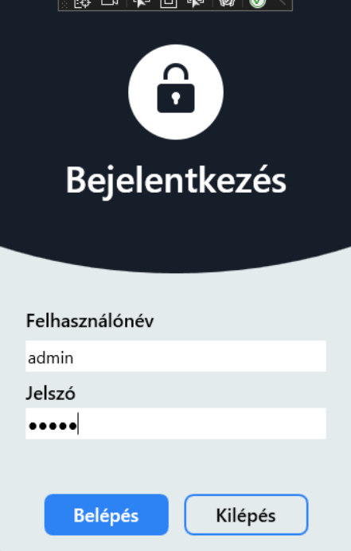

*Ábra 1*

Itt a megfelelő adatok megadva tudunk bejelentkezni. Mivel ez egy kezdetleges verzió, ezért csak admin felhasználó van benne, külön jogosultsági szintekkel ellátott felhasználók nem kerültek a programba.

Sikertelen bejelentkezés után ez történik (*Ábra 2*)

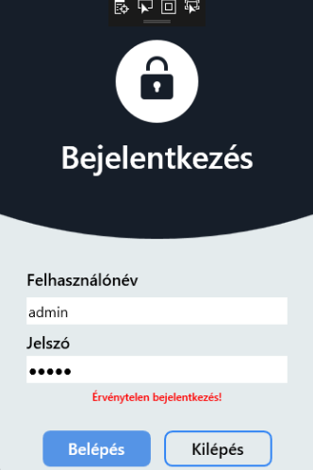

(*Ábra 2*)

A bejelentkezés után ez a felület fogadja a felhasználót (*Ábra 3*)

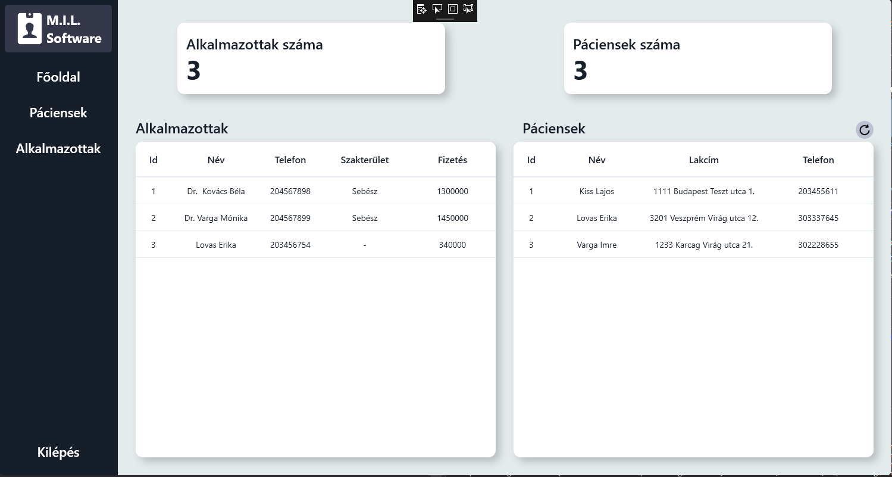

*Ábra 3*

A bejelentkezés után a főoldalt látjuk, fent a csapat logójával, alatta pedig a menüpontokat.

A menüpontoknál a Páciensek gombra kattintva (*Ábra 4*)

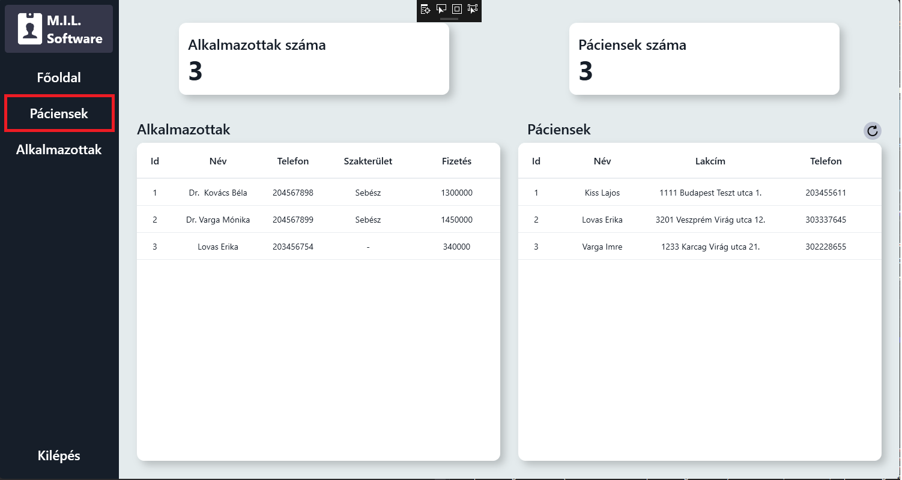

(*Ábra 4*)

nyílik meg a „Betegek kezelés” lap (*Ábra 5*).

(*Ábra 5*)

Itt a megfelelő adatokat kitöltve lehet hozzáadni (*Ábra 6/1*) Frissíteni (*Ábra 6/2*), Törölni (*Ábra 6/3*) illetve Nyomtatni (*Ábra 6/4*).

Kereshetünk is (*Ábra 6/5*). Sikeres keresés után a keresett beteg adatait tölti be a program.

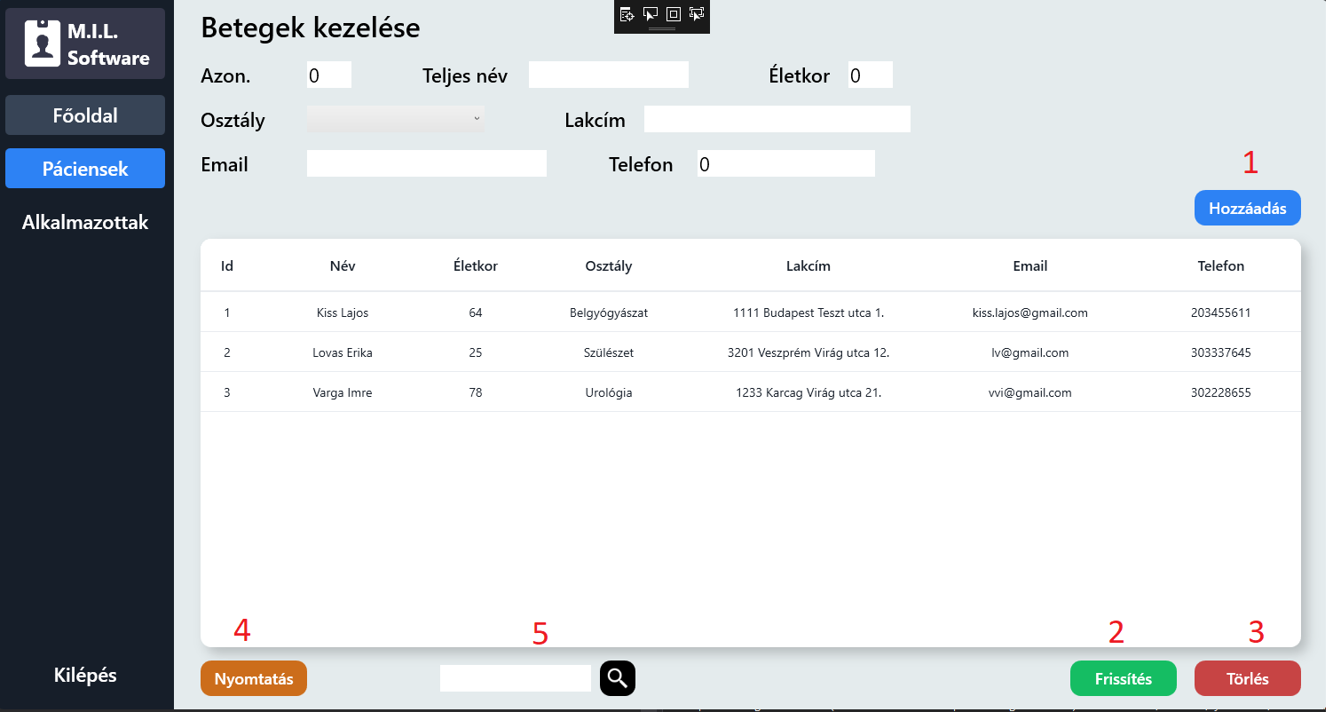

(*Ábra 6*)

FONTOS!

Ha olyan nyomtatót használ, amin nem lehet beállítani a nyomtatás méretét, vagy a Windowsnak egy régebbi verziója fut a számítógépen, akkor hiányosan fog nyomtatni.

Ezután vissza tudunk lépni a Főmenübe (*Ábra 7/1*), vagy az Alkalmazottak (*Ábra* *7/2*) oldalra, vagy választhatjuk a Kilépés opciót (*Ábra 7/3*).

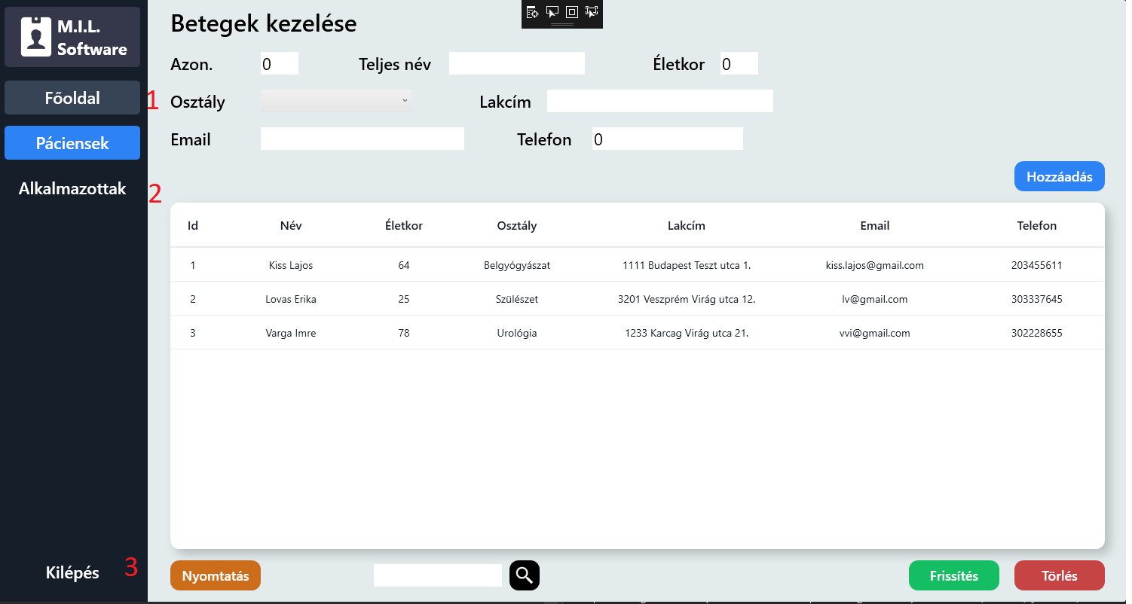

(*Ábra 7*)

Az Alkalmazottak menüpontra kattintva megnyílik az Alkalmazottak kezelése lap (*Ábra 8*).

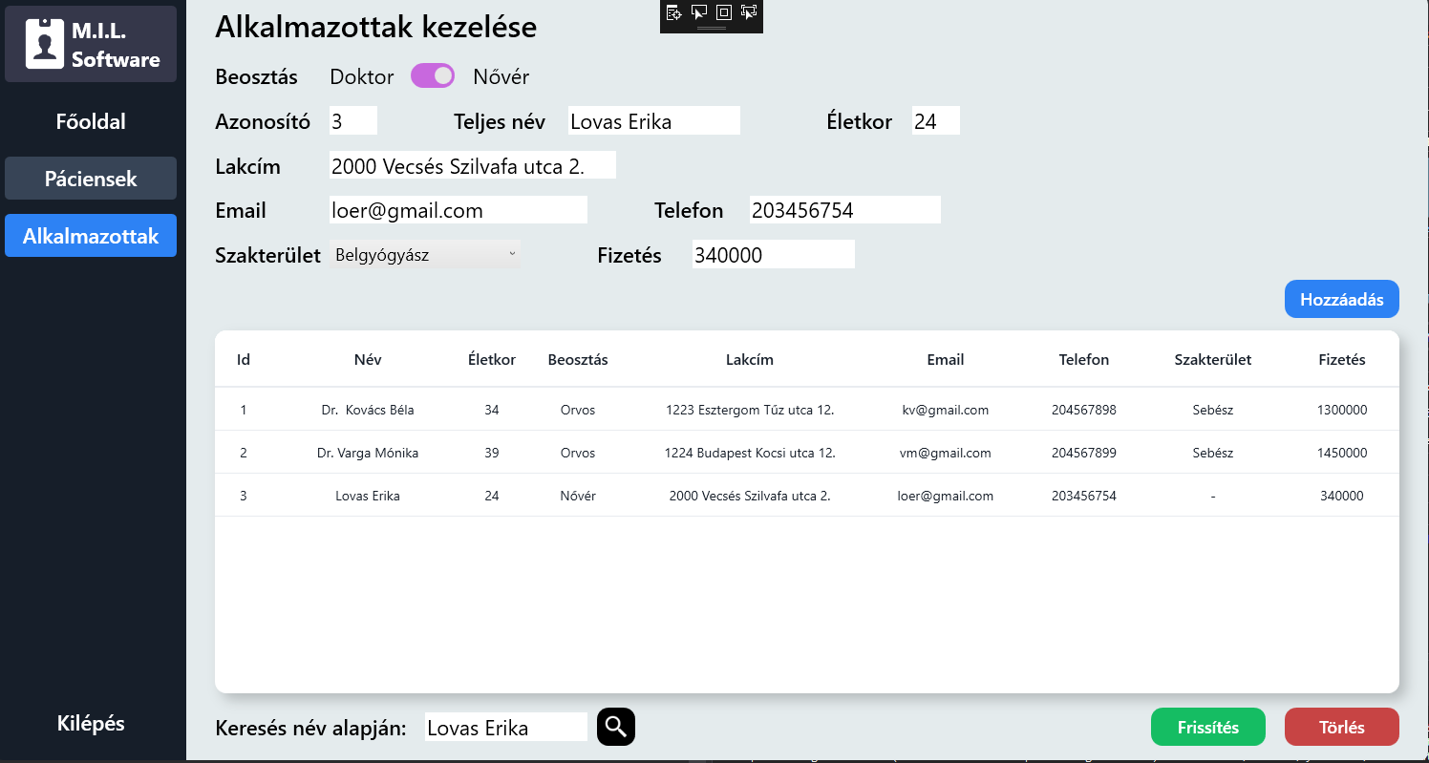

(*Ábra 8*)

Itt ki tudjuk választani, hogy a felvett dolgozó Orvos legyen vagy pedig Nővér (*Ábra 9/1*).

Miután kitöltöttük az adatokat, menthetjük a Hozzáadás gombbal (*Ábra 9/2*). Frissíthetjük az adatbázis a Frissítés gombbal (*Ábra 9/3*), vagy törölhetjük a Törlés gombbal (*Ábra 9/4*).

Használhatjuk a keresőt is (*Ábra 9/5*). Sikeres keresés után az alkalmazott adatait tölte be a program.

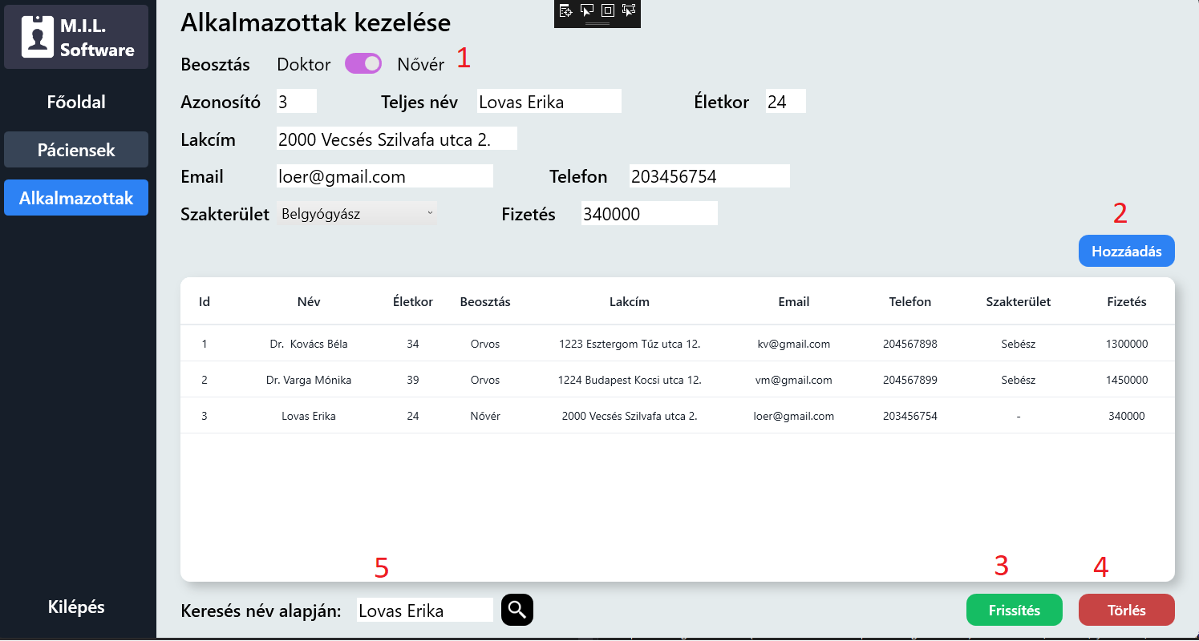

**ESETLEGES PROBLÉMÁK**

Hibás jelszó esetén a program nem engedi be a felhasználót.

Ha az e-mail vagy a telefonszámot nem megfelelő formátumban adja meg, akkor a program a Hozzáadás gomb sokszori megnyomása után hibát dobhat, ami miatt nem lehet hozzáadni a megfelelő személy adatait. Ilyenkor újra kell indítani a programot, és jó lesz.

Nyomtatáskor, amennyiben nem lehet beállítani, hogy a lapot töltse ki a nyomtató, akkor az adatbázisnak csak a felét fogja kinyomtatni, tehát a Lakcím sor még látszani fog, az utána lévők már nem.